MINISTERIO DE SALUD
DIRECCIÓN NACIONAL DE FARMACIA Y DROGAS
DEPARTAMENTO DE REGISTRO SANITARIO DE MEDICAMENTOS Y OTROS PRODUCTOS PARA LA SALUD HUMANA

F-07-RS-CLV-C | Versión 02-01-2018
Solicitud para Certificado de Libre Venta, Autenticación de copia del Certificado de Registro Sanitario
Panamá, 00 de xxxxxxxxxx de 20xx
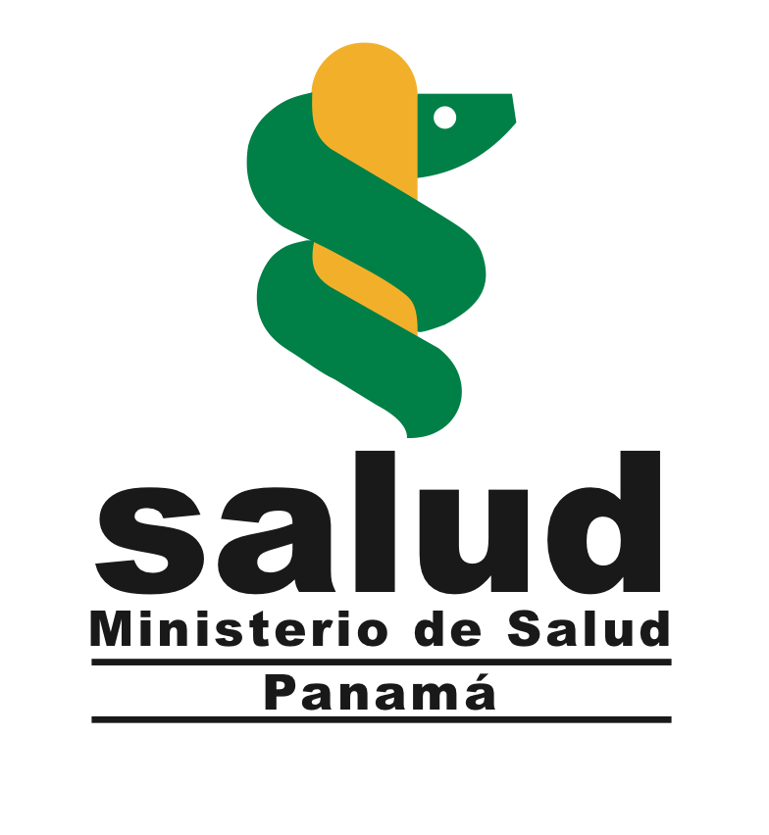
Magister
Lisbeth Tristán de Brea
Directora Nacional de Farmacia y Drogas
Ministerio de Salud
Ciudad
Por este medio se solicita el siguiente documento:
Marque la casilla a la cual corresponde su solicitud.

Certificado de Libre Venta (CLV) |  | Autenticación de copia del Certificado de Registro Sanitario
Debe adjuntar:  - Recibo de pago de la tasa por servicio.  Nota: Máximo 5 productos. |  | Debe adjuntar:  - Certificado Original.  - Número de copias solicitadas con el formato F-RS-ACRS-01.  - Recibo de pago de la tasa por servicio.
 | (CLV o Autenticación)
Nombre del Producto | No. de Registro Sanitario |  | Cantidad solicitada

Atentamente,

__________________________________
Nombre:
Cargo:
Empresa:
Teléfono / correo electrónico:

